ÅRSPLAN FOR NAUSTVÅGEN BARNEHAGE
2020/2021

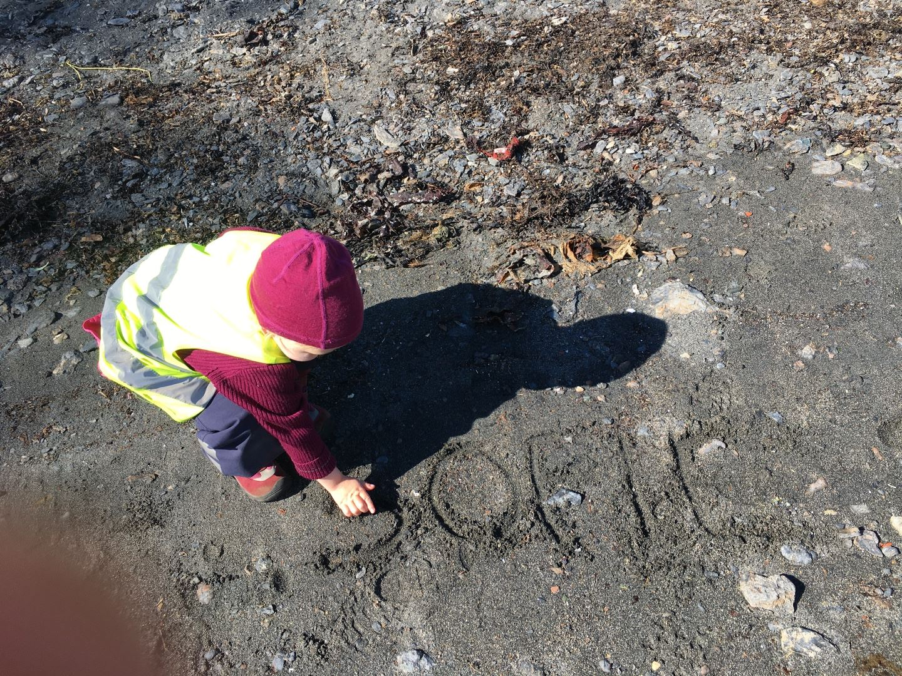

Naustvågen barnehage
- Ein stad der born og vaksne trivst og har det godt i lag!

Innhaldsliste

Side 3. Litt om Naustvågen
Side 4. Visjonar, mål og verdiar
Side 5. Vårt syn på barn og barndom
Side 6. Samarbeid heim-barnehage
Side 8. Born sin rett til medverknad
Side 9. Overgangar
Side 11. Barnehagen skal ivareta borna sitt behov for omsorg
Side 12. Barnehagen skal ivareta borna sitt behov for leik
Side 13. Barnehagen skal fremja læring
Side 14. Barnehagen skal fremja danning

Side 15. Progresjon i høve omsorg, leik, læring og danning
Side 16. Vurdering
Side 18. Digitale verktøy
Side 19. Fagområda/progresjonsplan
Side 26. Ein inkluderande barnehage
Side 27. Tradisjonar

Litt om Naustvågen

Naustvågen barnehage vart starta i august 2000.

Naustvågen barnehage er ei privat stifting og er eigd av tilsette ved Kværner Stord.
Det er 16 tilsette i Naustvågen barnehage.

Barnehagen har plass til born over og under tre år, til saman 50 heile plassar. Me har 3 avdelingar og jobbar i alders-inndelte grupper.

Naustvågen barnehage ligg i idylliske omgjevnader like ved Kværner Stord. Barnehagen ligg tett til sjø og brygge i området kalla Naustvågen – derav namnet.
Me har eigen parkeringsplass med oppmerka plassar for foreldre og tilsette.

Foreldra i barnehagen må bidra med 5 timars dugnadsinnsats pr. barnehageår.
Styrar/samarbeidsutvalet har ansvar for dugnad og fordeler oppgåver blant foreldra.
Organisering av dugnad skjer på ulike måtar: faste dagar kor alle får tilbod om å møta, evt. at foreldra gjer sine oppgåver når det passar med dei oppgåvene dei skal gjera.

Barnehagen har 244 kvadratmeter godkjent leikeareal. Naustvågen følgjer gjeldande norm for leikeareal som er 4 kvadratmeter for born over 3 år og 5,3 for born under 3 år.

Naustvågen barnehage er medlem av Private barnehagers landsforbund (PBL), som også har ansvar for rekneskapen til barnehagen.

Me oppfyller krava i høve pedagognorm og bemanningsnorm pr. 01.08.2018.

Me har eit tett og godt samarbeid med Kværner Stord.
Dei tilsette i barnehagen har teieplikt i følgje barnehagelova §20 og opplysningsplikt i følgje barnehagelova §21 og §22.

Dagsrytme
Kl. 06.30. Barnehagen opnar, leik fram til frukost
Kl. 08.00. Fleksi-frukost
Kl. 09.30. Gruppetid/leik/prosjekt
Kl. 12.15. Lunsj
Kl. 13.00 Gruppetid/leik
Kl. 16.15. Barnehagen stenger

Visjonar, mål og verdiar

”Barnehagen skal i samarbeid og forståelse med hjemmet ivareta barnas behov for omsorg og lek, og fremme læring og danning som grunnlag for allsidig utvikling.”

Barnehagelova § 1
Naustvågen sin visjon:

Naustvågen er ein stad der born og vaksne trivst og har det godt i lag!

Naustvågen sitt verdigrunnlag/hovudmål:

- møta borna med omsorg i alle situasjonar i kvardagen, samt rettleia dei i sosialiseringsprosessen -> skapa nestekjærleik

- møta borna på deira eige nivå ut frå alder og modning hjå den einskilte og gje dei like moglegheiter

- gje borna ein kvardag som inneheld leik, vennskap, tryggleik og trivsel

- gje borna eit likeverdig grunnlag for utvikling, livslang læring og aktiv deltaking i eit demokratisk samfunn

- gje borna høve til å få grunnleggande kunnskapar om kvardagslege opplevingar, samt aktuelle tema som borna sjølv er interessert i, og som opptek dei

- gje borna erfaringar med å skapa gode relasjonar som er prega av respekt og å tilgje, og glede og humor mellom born <> born, born <> vaksne og vaksen <> vaksen

- gje borna opplevingar og erfaringar med å nytta språket som eit middel til kommunikasjon og ein måte å gje uttrykk for tankar og kjensler -> skapa ånsdfridom

- leggja til rette for god barnekultur, formidla tradisjonar og solidaritet

- skapa eit godt samarbeid med foreldra, samt vera imøtekommande og serviceinnstilte

Vårt syn på barn og barndom
I Naustvågen barnehage er alle born likeverdige og kompetente. Alle skal verta høyrt og møta anerkjennande vaksne. Alle born er fødd intelligente og med gode høve for å læra. Me meiner born lærer i sosiale samanhengar, med vener (born og vaksne), verktøy (leiker osb.) og rom.
Barnet er rikt, sterkt og engasjert.
Born er fantastiske forskarar på jakt etter meining.
Born har stor vilje til å læra.
Born har evne til å visa omsorg for andre.
Born er intelligente og kompetente.
Born seier "jeg kan, jeg vil og jeg får det til."
Born er ulike, og ulikskap er av stor verdi for individet og for fellesskapen.
Det er viktig for born å:
- ha tid og plass til leik
- oppleva tryggleik og føreseielege kvardagar
- kunna få høve til å danna seg
- få dekkja sine individuelle behov
- ha glede og humor i kvardagen
- få opplevingar, erfaringar og ny kunnskap
- få utfordringar
- få gode relasjonar til born og vaksne
- få god omsorg
- få vera ute og vera i aktivitet
- godt, næringsrikt og sunt kosthald
Vårt syn på vaksenrolla
Born treng menneske som tør å visa kven dei er, dei treng vaksne som er forutsigbare og som er gode til å ta vare på seg sjølv. Dei treng vaksne som er opne og ærlege om tankar og kjensler.
Vårt barnesyn får konsekvensar for korleis me som vaksne opptrer samen med barna.
Vaksne som arbeider med born må:
- sjå kvart einskilt barn
- vera «pålogga»
- vera den ansvarlege og tydelege
- kunna setja grenser
- ha eit godt humør
- vera trygg, stabil og «den kloke»
- gje omsorg og nærleik
- vera kompetente på born si utvikling og behova dei har
- kunna samarbeida
- kunna by på seg sjølv
- vera kreative i kvardagen
- kunna organisera og leggja til rette for grupper og einsilte born
Samarbeid heim-barnehage

”Barnehagen skal i samarbeid og forståing med heimen ivareta barnas behov for omsorg og lek, og fremje læring og danning som grunnlag for allsidig utvikling, jf. barnehagelova §1. Barnehagen skal vareta foreldra sin rett til medverknad og samarbeide nært og i forståing med foreldra, jf. barnehagelova §1 og 4.»

Rammeplan 2017

Naustvågen barnehage er ei stifting som er eigd av:
- foreldre som til ei kvar tid har born i barnehagen.

På grunn av denne eigarforma har foreldra gode høve til å påverka barnehagen sitt innhald.

I eigarstyret er det foreldra som er representert, og i samarbeidsutvalet (su) er foreldre/personale deltakande.

Me i Naustvågen barnehage har som mål å etablera eit godt og varig foreldresamarbeid. Me legg vekt på ein god og open dialog og oppmodar foreldra til å ta kontakt i ulike samanhengar. Dette kan vera om dei ynskjer råd, meir informasjon, samtalar osb.

Foreldra skal til ei kvar tid kjenna seg trygge og velkomne i barnehagen. I den daglege kontakten i bringe- og hentesituasjonen møter dei blide, imøtekomande og serviceinnstilte vaksne. Det er i den daglege kontakten at god kommunikasjon vert opparbeidd og viktige beskjedar/informasjon vert gitt.

Me ser på foreldra som mest kompetent på sitt barn og det er dei og barnet deira som står i fokus. I det daglege samarbeidet bidreg personalet med fagleg kunnskap og erfaring.

Foreldremøte/foreldresamtalar

Når barnet byrjar i barnehagen har me oppstartssamtale med foreldra i løpet av første veka. Dette vert gjort for tidlegast mogeleg å få ein god kontakt og skapa tillit, samstundes som viktig informasjon vert gitt.

Tidleg på hausten har me foreldremøte.

Me har 2 foreldresamtalar på dagtid i løpet av året. Foreldresamtalane er eit fora som mange foreldre nyttar til å påverka kvardagen i barnehagen.

I juni har me foreldremøte for ”nye” born/foreldre som skal starta i august. Dette for at foreldra skal få informasjon om praktiske ting før barnehageåret startar, verta kjende med barnehagen og ein del av personalet.
I den daglege kontakten, på foreldremøtet og i foreldresamtalane sikrar me foreldra sin medverknad i barnehagen sin praksis.

Samarbeidsutval

Samarbeidsutvalet består av foreldre, personalrepresentantar og styrar. Dette er eit fora der det pedagogiske innhaldet i barnehagen, dugnad, foreldresamarbeid o.l. kan diskuterast. Foreldra kan via personalet eller foreldrerepresentantane i samarbeidsutvalet koma med idear om kva dei ynskjer me skal arbeida med, eller ta opp.

Informasjon/kontakt

Naustvågen har nettside. Her står det informasjon om barnehagen.
All informasjon, som brev og liknande som går ut til foreldra, vert sendt på e-post.
Kvar avdeling har ei lukka gruppe på KIDPLAN som me nyttar til «kvardagsglimt» og diverse informasjon.

Adressa vår er:

Naustvågen barnehage
Kjøtteinsvegen 188
5411 STORD

e-post: naustba@online.no
53 41 30 56 mellom kl. 06.30 og 16.15

Mona Vaage mobil: 99 41 80 19

Born sin rett til medverknad

” Barn i barnehagen har rett til å gi uttrykk for sitt syn på barnehagens daglige virksomhet.”

”Barnets synspunkter skal tillegges vekt i samsvar med dets alder og modenhet.”

Barnehagelova, § 3

I Naustvågen barnehage tolkar me borna sin ”rett til medverknad” som ein rett dei har til å erfara at deira meiningar vert tekne på alvor og at dei kan påverka fellesskapet/kvardagen. Vaksne skal ta borna på alvor, sjå dei og behova dei har.

Det er to aspekt som skal ivaretakast når det gjeld born sin rett til medverknad; individet og fellesskapet.
Borna skal få oppleva å vera del av eit demokratisk samfunn og dei skal ha ytringsfridom til å seie kva dei tenkjer og vil, samstundes som fellesskapet vert teke vare på.

Får å få dette til er det viktig at dei vaksne lyttar til borna, tolkar kroppsspråket deira og tek deira kjensler på alvor. Borna får velja kva og kven dei vil leika med og i konfliktar får dei sei si meining før ein tek ei avgjersle. Dei får delta i planlegging av tema/prosjekt (tankekart). Dette vert gjort på ulike måtar etter alder og modning. Me har barneintervju kvar vår med 5- og 6-åringane og fokuset her er overgang til Kråkebollo/skule, jfr. lov om barnehagar §3.

Likestilling i kvardagen er å gje born like høve til å vera med å forma kvardagen, både i leik og læring. Dei vaksne må lytta og tolka borna sine ynskje og behov, og vera medvitne sine eigne haldningar i møte med kvart einskilt barn.

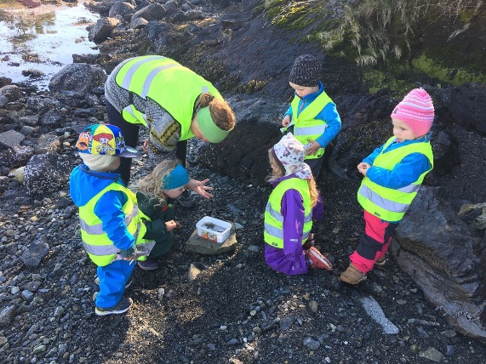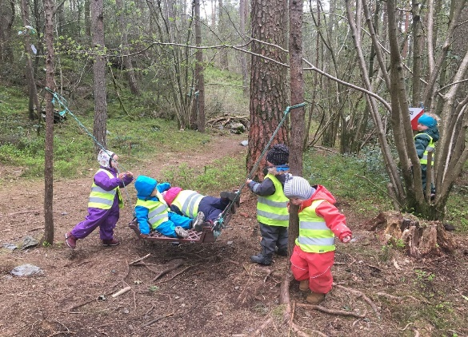

Overgangar

- Når barnet startar i barnehagen.

Barnehagen skal i samarbeid med heimen leggja til rette for at barnet kan få ein trygg og god start i barnehagen.

Rammeplan 2017

Naustvågen barnehage har utarbeidd ein eigen overgangsplan for dette. Planen og informasjon om planen får dei nye foreldra på foreldremøtet som me har kvart år i juni. Foreldra får her høve til å koma med innspel på kva som er best for deira barn, og me har tett oppfølging slik at både born og foreldre får ei trygg tilhøyrsle og ein god oppstart i barnehagen.

Barnet skal oppleva omsorg, tryggleik og få høve til å utforska, læra og leika, jfr. plan for når barnet startar i Naustvågen barnehage.

- Innad i barnehagen.

Kvar vår har me hospitering for dei borna som skal skifta avdeling. Hospitering vil sei at ein trygg og kjent vaksen er saman med ei gruppe born inne på den «nye» avdelinga ein dag i veka frå mai og til medio juni.

Innan juni månad skal personalet og foreldra ha fått informasjon om kven som skal vera på kva avdeling i august. Pedagogane har eit særleg ansvar for å knyta god og nær kontakt med dei borna og foreldra dei får på sin avdeling.

- Barnehage – skule.

Det siste året borna går i barnehagen har me ekstra fokus på at dei skal verta klare for skulestart.

Om hausten har me ekstra fokus på:

- å verta sjølvstendig i høve til garderobesituasjonen og klara seg sjølv på toalettet
- å venta på tur
- passa på tinga sine
- å ta i mot fleirledda meldingar, t.d. ”kan du henta den gule koppen, raude bilen og lilla puta…”
- lytta til andre i samlingar, ved måltidet osb.
Etter jul arbeider me særskilt med:

- språksprell, rim og regler
- fokus på lydar og munnmotorikk, t.d. kvar er tunga når me lagar lyden i….a….s…..
- leseopplæring i form av å skapa interesse for bøker og historiar, samt fabulera og laga eigne historiar
- me har finmotoriske aktivitetar for å trena opp fingergrepet i høve skriveopplæringa
- me ivaretek borna sin nysgjerrigheit ved å ta opp ting dei ynskjer å drøfta /læra meir om

I førskuletreninga til borna er leik den arbeidsmetoden som oftast vert nytta. Leik er ”på liksom” og det ufarleggjer aktiviteten. På denne måten får borna ei oppleving av å gjera ukjende ting via kjende metodar og dei får ei kjensle av meistring, noko som igjen skaper motivasjon for vidare arbeid.

Me har samarbeid med fleire barneskular på Stord, jfr. overgangsplan barnehage - skule.
Overgangsplanen finn de på www.stord.kommune.no

Barnehagen skal ivareta barna sitt behov for omsorg
Det uformelle samspelet mellom menneske er ein stor del av barnehagekvardagen. Samspelet mellom barn og vaksen må vera prega av tillit, og at den vaksne er oppriktig interessert i barnet. Dette ynskjer me også skal prega samspelet born – born.

Omsorg og respekt skal prega alle situasjonar i kvardagen, og anerkjennande kommunikasjon skal vera «ein raud tråd» i samspelet mellom born og vaksne.

Personalet skal rettleia borna i vekslinga mellom det å vera eit individ og det å fungera i ei gruppe. Borna skal oppleva tryggleik og utfordringar saman med autoritative vaksne (vaksne som er venlege, men samstundes set tydelege og klåre grenser).

Kurs me har teke i høve til dette er ICDP og KOS.

Kva gjer me i høve små born ( 0 - 3 år):
- Me møter kvart einskilt barn om morgonen ute i garderoben
- Me ser, lyttar og freistar å forstå borna sine behov
- Me skapar tillit og tryggleik i samspelet ved å sjå borna og akseptera den dei er
- Me anerkjenner borna sine kjensler
- Me er forutsigbare og stabile vaksne
- Me dekkjer borna sine behov for ro og kvile

Kva gjer me i høve store born (3 - 6 år):
- Me tek utgangspunkt i borna sine interesser og byggjer vidare på dei
- Me er autoritative vaksne
- Me gjev borna medråderett
- Me er saman og medskapande med borna
- Me tek borna på alvor og har fokus på gode samtalar

Korleis ser me det:
- Me ser trygge og glade born som leikar og er i eit positivt samspel
- Me ser at borna gjev uttrykk for kjenslene sine
- Me ser at borna søkjer omsorg og trøyst
- Me ser at borna let seg trøysta
- Me ser at borna viser glede over å sjå vaksne og born i barnehagen
- Me ser at borna har tilhøyrsle til barnehagen

Barnehagen skal ivareta born sitt behov for leik
Kvifor er leik viktig?

Leik er borna sin viktigaste aktivitet!

”Barnehagen skal gi barn mulighet for lek, livsutfoldelse og meningsfylte opplevelser og aktiviteter. ”
Barnehagelova, § 2

”Leiken skal ha ein sentral plass i barnehagen. Leiken har eigenverdi og er ei viktig side ved barnekulturen. Barnehagen skal gi gode vilkår for leik, vennskap og barnas eigen kultur»
Rammeplan 2017

Det er barnehagen si oppgåve å leggja fysisk og organisatorisk til rette for variert leik.
Gjennom leik oppstår barn <> barn-relasjonar og barnet får høve til å dyrka venskap.

Kva gjer me i høve små born (0 – 3 år):
- Me skjermar leik og gir tid til leik
- Dagsrytmen vår gir rom for leik
- Me har deltakande vaksne, som rettleiar borna i leiken
- Me har vaksne som er til stades
- Me har vaksne som er i ro
- Me observerer samspelet

Kva gjer me i høve store born (3 – 6 år):
- Gjennom arbeid med tema og turar i nærmiljøet gir me borna eit godt grunnlag for ein kreativ og fantasifull leik
- Me nyttar gruppedeling kvar dag
- Me tek vare på og skapar gode leikerelasjonar, der dei vaksne vurderer si eiga rolle i leiken
- Me legg til rette for og er med på å skapa gode fysiske leikerom
- Me arbeider med språkstimulering for å fremja leik

Korleis ser me det:
- Me ser born som leikar og har leikekompetanse
- Me ser born som er trygge og går inn i leik
- Me ser kreativ og skapande leik
- Me ser at leik er utviklande, borna lærer av dei erfaringane dei gjer
- Me ser at leiken er barnestyrt
- Me ser at borna nyttar språket i leiken
- Me ser glede og venskap
- Me ser sjølvstendige born
Barnehagen skal fremja læring

Kvifor er læring viktig?

” Barnehagen skal støtte barns nysgjerrighet, kreativitet og vitebegjær og gi utfordringer med utgangspunkt i barnets interesser, kunnskaper og ferdigheter”
Barnehagelova, § 2

«I barnehagen skal barna oppleve eit stimulerande miljø som støttar opp om lysta til å leike, utforske. lære og meistre.»
Rammeplan 2017

Born lærer på ulike måtar og har ulike styrker. Dei lærer gjennom alt dei opplever og erfarer. Dei lærer av kvarandre og det å vera saman i ei gruppe.
Kva gjer me i høve små born (0 – 3 år):
- Tid og ro til leik
- Me legg til rette for ulike opplevingar og erfaringar
- Me vektlegg gode rollemodellar
- Nyttar alle kvardagssituasjonar til læring

Kva gjer me i høve store born (3 - 6 år):
- Me har tema og samlingar med utgangspunkt i borna sine interesser
- Me skapar eit inkluderande fellesskap for å leggja til rette for god læring
- Me nyttar tankekart for å synleggjera kva borna er opptekne av
- Me har turar, tradisjonar m.m. for å gje næring til borna sin leik
- Me er nysgjerrige og undrande saman med borna
- Me legg vekt på at borna skal oppleva meistring og vert sjølvstendige

Korleis ser me det:
- Borna er stadig i endring
- Borna meistrar og er i utvikling
- Borna tek kontakt og stiller spørsmål
- Borna justerer åtferda si
- Borna utfører nye handlingar
- Borna er ein del av eit fellesskap – kan nytta seg av dei «sosiale» spelereglane

Barnehagen skal fremja danning

Kvifor er danning viktig?
Barnet skal verta eit sjølvstendig individ samstundes som det tilpassar seg samfunnet me lever i. Barnet skal få oppleva å vera ein del av ei gruppe, som det er ein viktig del av, samstundes skal det få lov å oppleva seg sjølv, sin eigen verdi og at ”eg” er god til noko.

”Barnehagen skal oppmuntre barna til å vere prøvande til og nysgjerrige på omverda og bidra til å leggje grunnlaget for modig, sjølvstendig og ansvarleg deltaking i demokratiske fellesskap.”
Rammeplan 2017

Danning er ein kontinuerleg prosess som skjer i samhandling med andre menneske. Personalet formidlar heile tida haldningar og verdiar til borna og må difor vera medvitne til kva som ligg i konteksten.

Borna skal møta andre born og vaksne som gir høve for eit godt og positivt samspel. Dialog, leik, opplevingar, positive erfaringar og tydelege og omsorgsfulle vaksne er verktøy som me vil nytta for å oppnå dette.
Kvart einskilt individ skal møtast med respekt, forståing og anerkjenning.

Kva gjer me i høve små born (0 – 3 år):
- Gjennom kvardagslege hendingar gir me borna meistringskjensle/sjølvstendigheits- trening
- Me har fokus på samhald for å styrka fellesskapen
- Me vektlegg å ta omsyn til kvarandre og retta seg etter reglar og normer i samfunnet
- Me har tema som vektlegg nærmiljø, natur og kultur
- Me har respekt for individa og eit «ikkje-dømmande menneskesyn»

Kva gjer me i høve store born (3 – 6 år):
- Me gjev borna erfaringar med å foreta kritiske og etiske vurderingar gjennom samspel og dialogar
- Me hjelper dei til å uttrykkja kjenslene sine ved å setja ord på det me ser
- Me let borna få medråderett og verdset dialogen i høve til tankar, meiningar og kjensler
- Me gjev borna erfaringar i å vera ein del av ei gruppe, samstundes som dei vert eit eige individ -> få ei større forståing for verda kring dei

Korleis ser me det:
- Me ser trygge og glade born som har gode relasjonar til andre born og vaksne
- Me ser born som tør å uttrykkja seg og kjensler dei har
- Me ser born som tek kontakt med andre born og vaksne
- Me ser autoritative vaksne
- Me har god kultur for å lytta til det som vert sagt
- Me erfarer born som klarar å oppretthalda leik etter konflikt
- Me erfarer at born tileignar seg kunnskap og haldning
Progresjon i høve omsorg, leik, læring og danning

Progresjon i barnehagen inneber at alle born skal utvikla seg, læra og oppleva framgang. Alle born skal få oppleva progresjon i barnehagen sitt innhald, og barnehagen skal leggja til rette for at born i alle aldersgrupper skal få varierte leike-, aktivitets- og læringsmoglegheiter.
I Naustvågen barnehage sikrar me progresjon ved:

organisering:
- våre grupper er organisert slik:
  - Krabben 0-3 år
  - Sjøstjerno 3-4 år
  - Kråkebollo 5-6 år
- dagsrytmen er tilrettelagt for dei ulike gruppene sine ulike behov
- i delar av barnehagedagen er borna delt i små grupper
- me har eigen progresjonsplan for fagområda

at dei vaksne skal vera medvitne sine haldningar i høve til at dei skal:
- bidra til at born får kjenna meistring og samstundes ha noko å strekkja seg etter, både i formelle og uformelle situasjonar
- møta borna der dei er i høve sin alder og modning
at dei vaksne skal:
- planleggja og leggja til rette for progresjon i barnehagen sitt innhald. Dei vaksne er medvitne på at ein møter borna ut frå deira modning i høve fagområder, språk, leik, læring, omsorg og danning.
- oppdaga, fylgja opp og utvida det borna allereie er opptekne av
- laga tema/aktiviteter i barnehagen som er tilpassa borna sin alder og modning
- introdusera nye perspektiv og leggja til rette for nye opplevingar og erfaringar
- la borna få medverka og reflektera saman med vaksne. Born medverkar og reflekterer på ulike måtar i dei ulike aldrane. Her er det viktig at dei vaksne ser kvart einskilt barn.
- leggja til rette for fordjuping, gjenkjenning og gjentaking i barnehagen sitt innhald og arbeidsmåtar
- syta for progresjon gjennom medviten bruk av material, bøker, leiker, verktøy og utstyr og gjera dette tilgjengeleg for borna.
tilrettelegging av rom:
- barnehagen har eigne rom/leiker/utstyr som er tilpassa born under 3 år
- barnehagen har eigne rom/leiker/utstyr som er tilpassa born over 3 år
- uteområdet/leiker ute og turar er tilpassa born sin alder og modning
Vurdering

”Barnehagen skal regelmessig vurdere det pedagogiske arbeidet.”

Rammeplan s.38

Observasjon og vurdering er ein naturleg del av vårt daglege arbeid i barnehagen, og det er ein kontinuerleg prosess.

Vurdering undervegs er heilt naudsynt for at kvardagen skal vera til det beste for små og store, og for at kvaliteten skal oppretthaldast.

Planmessig vurdering = systematisk innsamling av opplysningar.
Desse innsamla opplysningane vert nytta for å reflektera over og vurdera om det arbeidet som vert gjort står i høve til måla våre og barnehagelova, deretter eventuelt endra til det betre.
Slike vurderingar er til god hjelp for oss, slik at me klarar å oppretthalda kvalitet på eit høgt plan.

”Det betyr at det pedagogiske arbeidet skal beskrivast, analyserast og tolkast ut frå barnehageplanane, barnehagelova og rammeplanen.»
Rammelplan s.38

Korleis me vurderer me vår praksis:
- I desember og mai vil me vurdera eitt område om gongen innan (prosjektet) vårt
- Ståstadsanalysen
- Kvar gruppe evaluerer måla me ha sett opp til kvart tema
- Pedagogisk dokumentasjon på avdelingsmøter/personalmøter
- Samtalar (t.d. rettleiing i gruppe/enkeltperson, medarbeidarsamtale, barneintervju,
”her-og-no”-situasjonar, born <>born, barn <> vaksen osb.)

Heile personalgruppa er med på vurderinga og me arbeider i små grupper. Me nyttar foreldrerådet og foreldresamtalar for å få foreldra med på vurderinga, samt barneintervju for å ta med borna. Ved kvar «happening» i barnehagen som t.d. nissefest og karneval har me ei evaluering saman med dei to eldste gruppene i barnehagen for å høyra kva dei synst var kjekt og kva dei ynskjer å gjera meir av.

Barnehageåret 2020 – 2021 vil me vurdera to område:

1.
Kva: Barnehagen sitt verdigrunnlag, formål og innhald
Korleis: Ståstadsanalysen/ MEF-skjema (mål, erfaring og forandring)
Når: november/desember
Kven skal vera med: heile personalet, foreldra, borna

2.
Kva: Leike- og læringsmiljø
Korleis: Ståstadsanalysen/MEF-skjema (mål, erfaring og forandring)
Når: mai/juni
Kven skal vera med: heile personalet, foreldra, borna

Årsaka til at me i barnehageåret 2020/2021 har valt å vurdera arbeidet vårt med barnehagen sitt verdigrunnlag, formål og innhald samt leike- og læringsmiljø, er at me vil kvalitetssikra at me oppnår måla me har sett oss.

God dokumentasjon = god kvalitet

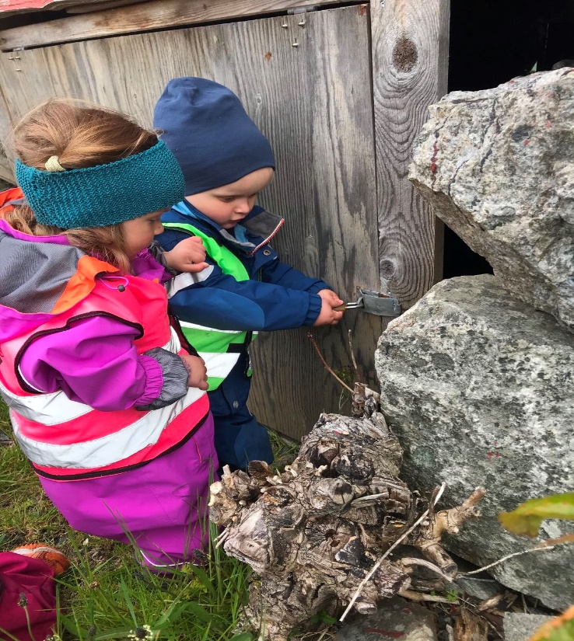

Digitale verktøy
I Naustvågen barnehage ynskjer me at det skal vera naturleg å nytta digitale verktøy i arbeidet med borna. Kvar avdeling skal ha tilgjengeleg mobil, pc, ipad, diverse musikk- og lydutstyr. Barnehagen har tilgjengeleg lerret som kan nyttast saman men digital projektor.
Ved bruk av dei ulike digitale verktøya i det pedagogiske arbeidet, ynskjer me å gje borna støtte til deira læreprosessar og gje høve for eit rikt og allsidig læringsmiljø for kvar einskilt. Dette utstyret skal og nyttast med omhu og vera med å gje borna ei gryande digital dømmekraft.

Fagområda/progresjonsplan
-frå rammeplan 2017

«Arbeidet i barnehagen må tilpassast borna sin alder og modning. I kvar gruppe vil dei møta fagområda, men på ein ulik og variert måte i høve alder og modning.»

Kommunikasjon, språk og tekst

Gjennom arbeid med kommunikasjon, språk og tekst skal barnehagen bidra til at borna:

- uttrykkjer kjenslene sine, tankar, meiningar og erfaringar på ulike måtar
- brukar språket til å skapa relasjonar, delta i leik, og som reiskap til å løysa konfliktar
- vidareutviklar omgrepsforståinga si og brukar eit variert ordforråd
- leikar, improviserer og eksperimenterer med rim, rytme, lydar og ord
- møter eit mangfald av eventyr, forteljingar, segner og andre uttrykksformer
- oppleva spenning og glede ved høgtlesing, forteljing, song og samtale
- utforskar og gjer seg erfaringar med ulike skriftspråksuttrykk, som leikeskrift, teikning og bokstavar, gjennom lese- og skriveaktivitetar
- me les bøker og arbeider med språkløyper

Slik gjer me det:

Fagområde: 0-3 åringen 3-4 åringen 5-6 åringen
Kommunikasjon, språk og tekst | - syng enkle songar/dansar, både i samling og spontant  - gjenkalla ting me har gjort  - har gode samtalar  - les bøker/fortel eventyr  - nyttar snakkepakken  -språkløyper | - gjev dei høve til å opptre med song for andre born og vaksne  - samling med fokus på språkaktivitetar som song, rim, forteljarglede (fortelja – lytta)  - fører lengre samtalar med borna, der ein flyttar seg i fortid/notid, undring og finn samanhengar  -språkløyper | - lærer borna meir avanserte songar  - gjer borna medvitne på rytme  - brukar rørsler til ulike typar musikk  - arbeider aktivt med språksprell  - les bøker  - gjer oss kjent med alfabetet  - arbeider med tekstskaping  -språkløyper

Kropp, rørsle, mat og helse

Gjennom arbeid med kropp, rørsle, mat og helse skal barnehagen bidra til at borna:

- opplever trivsel, glede og meistring gjennom allsidige rørsleerfaringar, inne og ute, året rundt
- vert kjende med eigne behov, får kjennskap til menneskekroppen og utviklar gode vanar for hygiene og eit variert kosthald
- vidareutviklar motoriske dugleikar, kroppskontroll, koordinasjon og fysiske eigenskapar
- opplever å vurdera og meistra risikofylt leik gjennom kroppslege utfordringar
- vert trygge på eigen kropp, får ei positiv oppfatning av seg sjølv og vert kjent med eigne kjensler
- set grenser for eigen kropp og respekterer andre sine grenser
- får innsikt i kvar maten kjem frå, produksjon av matvarer og vegen frå mat til måltid

Slik gjer me det:

Fagområde: 0-3 åringen 3-4 åringen 5-6 åringen
Kropp, rørsle og helse | - har rom/fysisk plass for å bruka kroppen sin  - nyttar turar i ulendt terreng  - gjer borna kjent med å nytta ulike reiskapar som malepensel, saks osb. | - er mykje ute i naturen og stimulerer borna til å klatra, klyva, hoppa osb. ved å nytta det som finst i naturen  - finmotorikken utviklar seg i større grad og vert spesialisert, t.d. blyantgrep, knappar/hemper på sko og klede  - verta kjent med viktigheita  av gode klede etter årstida | - nyttar naturen til store fysiske aktivitetar  -nyttar drama som metode i arbeidet vårt  -fokus på kroppen vår  - fokus på kosthald  - nyttar ulike materialar som stimulerer finmotorikken  -lagar middag

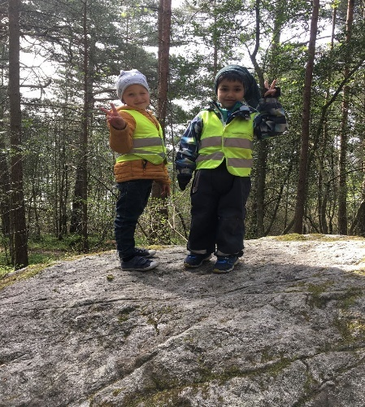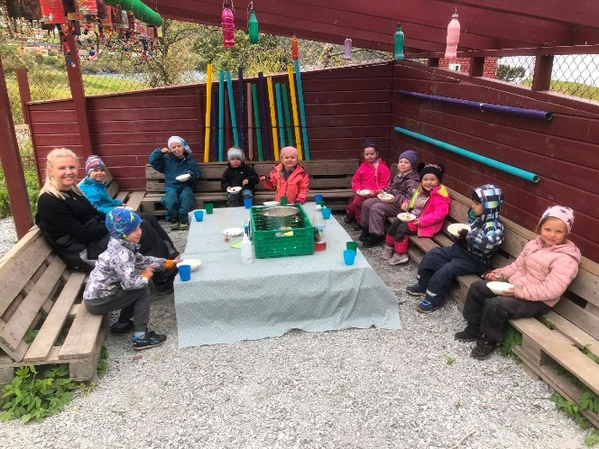

Kunst, kultur og kreativitet

Gjennom arbeid med kunst, kultur og kreativitet skal barnehagen bidra til at borna:

- har tilgang til materialar som støttar opp om dei leikande og estetiske uttrykksformene
- brukar fantasi, kreativ tenking og skaparglede
- får arbeida med inntrykk og kjensler i møte med kunst, kultur og estetikk gjennom skapande verksemd ute og inne
- møter eit mangfald av kunstnariske og kulturelle uttrykksformer og utforskar og deltek i kunst- og kulturopplevingar saman med andre
- brukar ulike teknikkar, materialar, verktøy og teknologi til å uttrykkja seg estetisk
- kjenner seg glade og stolte over eiga kulturell tilhøyrsle

Slik gjer me det:

Fagområde: 0-3 åringen 3-4 åringen 5-6 åringen
Kunst, kultur og kreativitet | - oppmuntrar borna til å gjera seg kjent i barnehagen, plassen sin, hylla, rom, kjøkken o.l.  - formingsoppgåver  - nyttar bilete, som vert presentert på ulike måtar | - borna får erfara ulike estetiske uttrykksmåtar som teikning, måling modellkitt, song, dans og drama  - opnar opp for og stimulerer borna sin kreativitet | - nyttar museum og kulturhus  - gjev borna høve til å teikna og nytta ulike materialar  - nyttar bilete, teater og film i tema  - puslespel  - lego

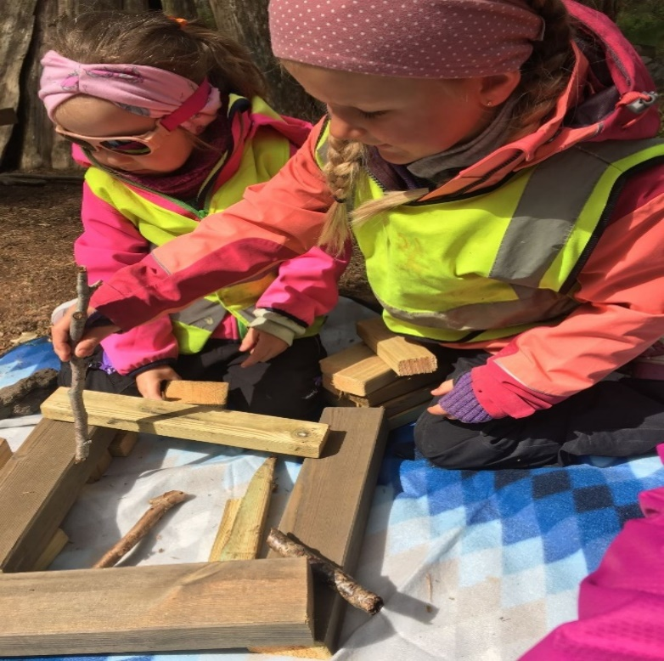
Mengd, rom og form

Gjennom arbeid med mengd, rom og form skal barnehagen bidra til at borna

- | oppdagar og undrar seg over matematiske samanhengar

- | utviklar forståing for grunnleggande matematiske omgrep

- | leikar og eksperimenterer med tall, mengd og teljing og får erfaring med ulike  måtar å uttrykkja dette på

- | erfarer og samanliknar storleikar i omgjevnadene

- | brukar kroppen og sansane for å utvikla romforståing

- | undersøkjer og kjenner igjen eigenskapar ved former, og sorterer dei på forskjellige måtar

- | undersøkjer og får erfaring med å løysa matematiske problem og opplever glede ved matematikk

Slik gjer me det:

Fagområde: 0-3 åringen 3-4 åringen 5-6 åringen
Tal, rom og form | - nyttar talrekka 1,2,3,4,5  - gjev borna erfaring med former og farge  - nyttar talregler  - er undrande og nyfikne saman med borna | - borna får erfaring med likskapar og forskjellar, og å sjå samanhengar, nytta ulike omgrep  - tel og nyttar talrekka fram til 10  - nyttar puslespel og enkle spel  - sortering | - er undrande saman med borna i høve til tal og enkle reknestykke/storleikar  - spelar spel med terning  - spelar kort  - tel i samlinga  - brukar «mattekassen»

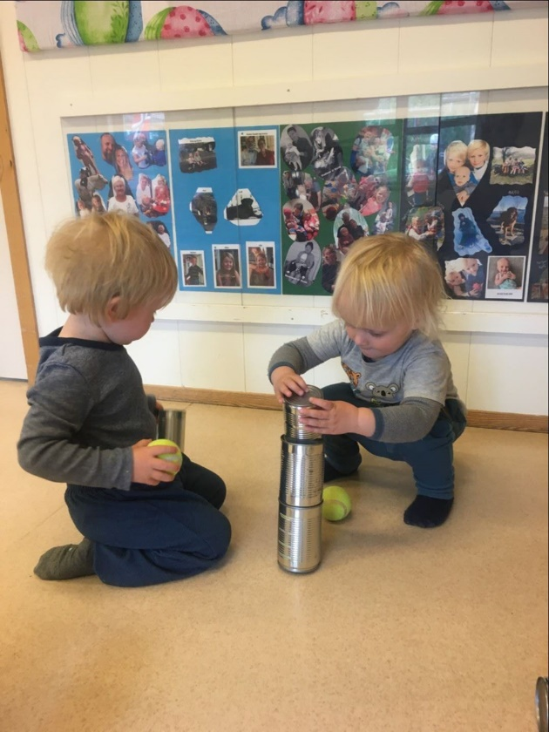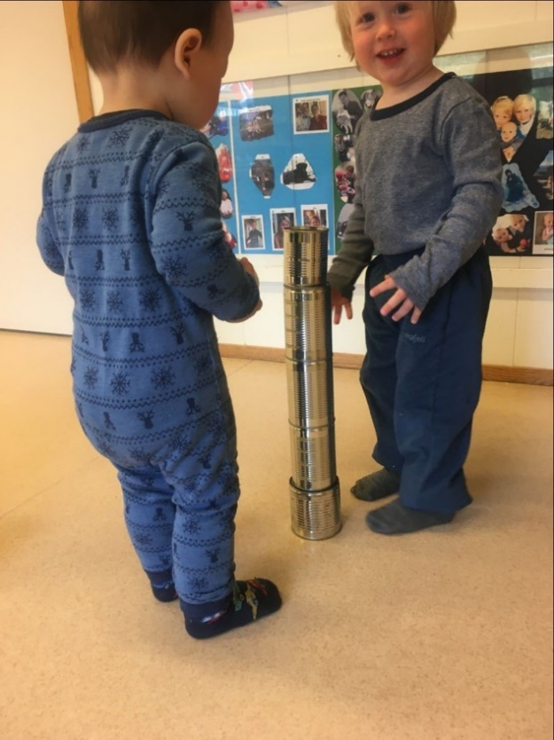
Natur, miljø og teknologi

Gjennom arbeid med natur, miljø og teknologi skal barnehagen bidra til at borna:

- får oppleva og utforska naturen og mangfaldet i naturen
- får gode friluftsopplevingar året rundt
- får oppleva, utforska og eksperimentera med naturfenomen og fysiske lover
- får kjennskap til naturen og berekraftig utvikling, lærer av naturen og utviklar respekt og gryande forståing for korleis me kan ta vare på naturen
- får kunnskap om dyr og dyreliv
- lagar konstruksjonar av ulike materialar og utforskar kva mogelegheiter reiskapar og teknologi kan by på
- får kjennskap til livssyklusen til mennesket

Slik gjer me det:

Fagområde: 0-3 åringen 3-4 åringen 5-6 åringen
Natur, miljø og teknikk | - er ute kvar dag og gjev borna opplevingar og erfaringar  - går turar i nærmiljøet, lengda på turane aukar proporsjonalt med at søvnbehovet minkar  - har fokus på årstider | - eksperimenterer, prøver ut ting og undrar oss saman med borna  - er ute på langturar og opplever ulike miljø  - lagar mat ute  - lagar mat av det naturen gjev oss  - nyttar ting me finn i naturen i tema | - fast turdag og vitjar ulike miljø  - nyttar båten  - lagar mat i naturen  - nyttar det me finn i naturen til å skapa  - let borna få leika, utforska og vera i naturen  - sorterer boss

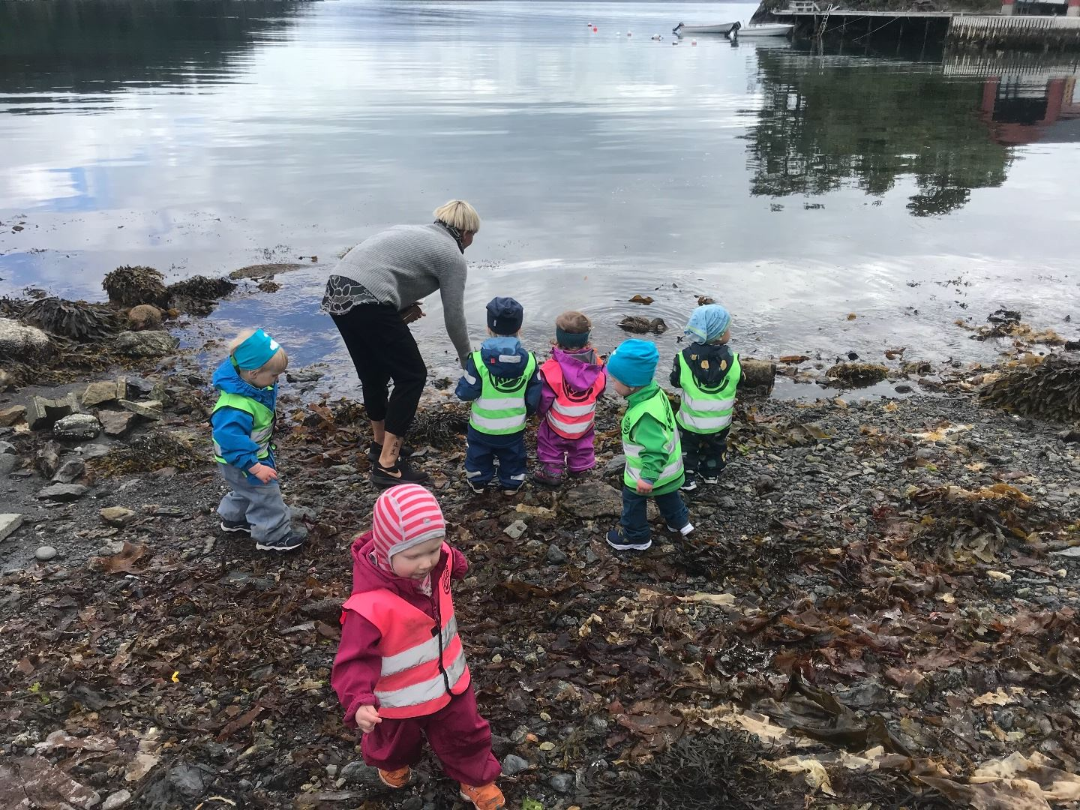
Etikk, religion og filosofi
Gjennom arbeid med etikk, religion og filosofi skal barnehagen bidra til at borna:

- får kjennskap til grunnleggjande verdiar i kristen og humanistisk arv og tradisjon og blir kjende med religionar og livssyn som er representert i barnehagen
- utforskar og undrar seg over eksistensielle, etiske og filosofiske spørsmål
- får kjennskap til, forstår og reflekterer over grunnleggjande normer og verdiar
- får ei forståing for at det finst mange ulike måtar å forstå ting på og å leva saman på
- utviklar interesse og respekt for kvarandre og forstår verdien av likskapar og forskjellar i eit fellesskap

Slik gjer me det:

Fagområde: 0-3 åringen 3-4 åringen 5-6 åringen
Etikk, religion og filosofi | - unike og flotte bursdagsfeiringar  - byggjer vidare på det einskilte barnet sin styrke  - arbeider etter Vygotskij for å vera klar når det er tid for å hjelpa barnet til nye meistringar  -nyttar Steg for Steg | - oppmuntrar til å sei kva dei sjølv ynskjer og vil/ikkje vil  - tek borna sine kjensler på alvor  - nyttar Steg for Steg og har fokus på kjensler/andre sine kjensler (empati)  - gjev borna høve til å oppleva meistring | - arbeider medvite med å gje borna tru på seg sjølv  - gjev rom for samtale og undring  - har fokus på å gjera borna meir sjølvstendige og gje dei høve til å vera ein del av ei gruppe med fokus på samhandling  - set fokus på høgtider og tradisjonar

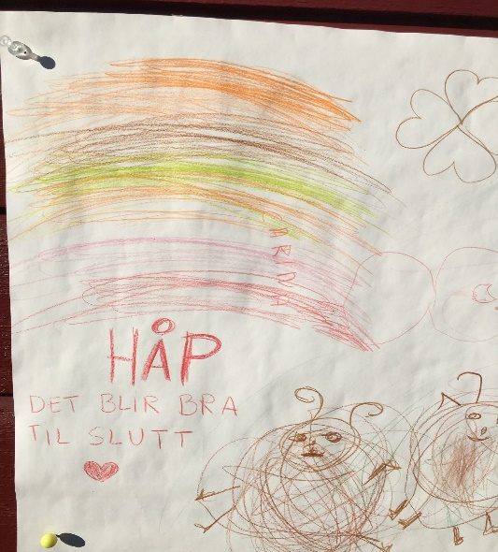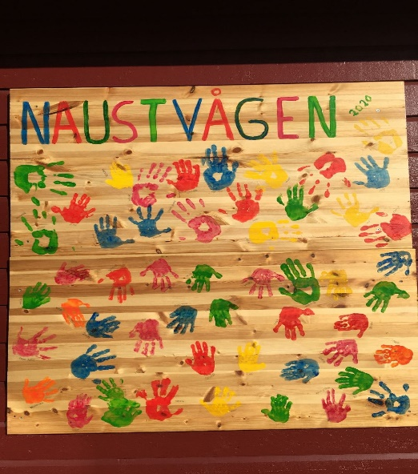

Nærmiljø og samfunn

Gjennom arbeid med nærmiljø og samfunn skal barnehagen bidra til at borna:

- vert oppmuntra til å medverka i eigen kvardag og utviklar tillit til samfunnsdeltaking
- erfarer at alle får utfordringar og like høve til å delta
- utforskar ulike landskap, vert kjende med institusjonar og stader i nærmiljøet og lærer å orientera seg og ferdast trygt
- vert kjende med lokalhistorie og lokale tradisjonar
- vert kjende med ulike tradisjonar, levesett og familieformer
- vert kjende med at samane er Norges urbefolkning og få kjennskap til samisk kultur
- får kjennskap til nasjonale minoritetar

Slik gjer me det:

Fagområde: 0-3 åringen 3-4 åringen 5-6 åringen
Nærmiljø og samfunn | - er med på å bidra til fellessamlingar og tradisjonar barnehagen har  -gjer borna kjent med barnehageområdet  - turar i nærmiljøet  - øver på å vera ein del av ei gruppe | - er med på å bidra til fellessamlingar og tradisjonar barnehagen har  - har faste langturar  - er med på å ta vare på våre faste turplassar | - er med på å bidra til fellessamlingar og tradisjonar barnehagen har  - har faste langturar  - har ein «opplevingsdag»  - deltek på ulike aktivitetar som nærmiljøet inviterer oss til  - er med på å ta vare på våre faste turplassar, samt vidareutvikla dei

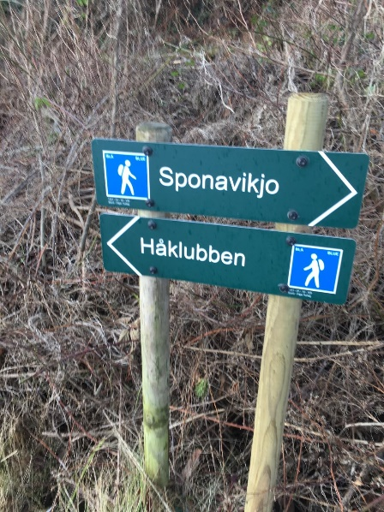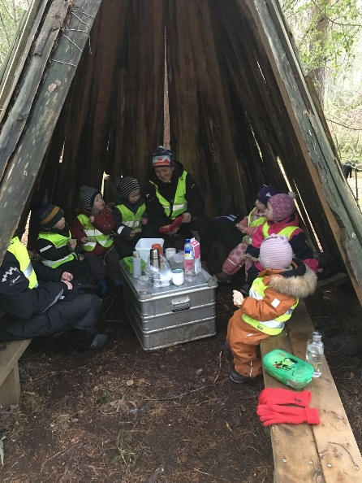
Satsingsområde 2020/2021: Ein inkluderande barnehage
Bakgrunn for val av tema:
Barnehagen skal vera ein trygg og god stad for alle born. Det er viktig at me arbeider for at alle born skal få gode relasjonar til dei vaksne og dei andre borna. Me arbeider førebyggjande for å unngå mobbing og krenkingar ved å styrka borna sin sosiale og språklege kompetanse. Ei god språkutvikling og eit inkluderande miljø dannar grunnlaget for sosial, kognitiv og emosjonell utvikling.

For å arbeida for å fremja ein inkluderande barnehage har me i Naustvågen barnehage valt å:
- arbeida med å skapa gode relasjonar - fokus på vaksenrolla, den vaksne har alltid ansvaret
- arbeida med Språkløyper, språkstimulering
- ha tema, gje borna felles opplevingar, felles glede og høve til medverknad
- fokus på overgangar
- arbeida med BTI (betre tverrfagleg innsats)
- ha fokus på leik- og læringsmiljøet
Kvar avdeling og aldersgruppe vil arbeida ut frå gruppa sin alder, modning og interesser. Born og foreldre skal få høve til å påverka arbeidet i barnehagen. Dei pedagogiske leiarane har ansvar for planlegging, dokumentasjon og vurdering av alt arbeid knytt til avdelinga/gruppa.
Desse områda vil de sjå att i både vekeplanar og månadsskriv som vert sendt på e-post til alle foreldre.

Gjennom dette arbeidet vil me gje kvart einskilt barn:
- ei kjensle av å vera verdifull
- tilhøyrsle
- gode haldningar, verdiar og fokus på å vera ein god ven
- gode og magiske stunder som gir humor og glede
- høve til å utvikla fantasien
- gode opplevingar i grupper/ein til ein
- ein kvardag med fokus på god språkstimulering
- høve til å reflektera kring kjensler, moralske tema og ulike perspektiv
- høve til å oppleva og erfara kulturarv
- høve til å styrka fagområdet språk, tekst og kommunikasjon
- høve til å styrka sin sosialkompetanse – der empati/prososial læring er i fokus
- ha fokus på foreldresamarbeid og gje god service

Tradisjonar
Ved feiring og markering av tradisjonar vert det på kvar avdeling teke omsyn til alder og modning.

Bursdag:
- Flagg og plakat vert hengt opp på ytterdøra.
- Bursdagsbarnet får sitja på ”Den gode stol” og vera midtpunkt. Dei andre borna seier positive ting til/om bursdagsbarnet, eller gjev ein klem slik dei gjer på Krabben.
- Kvar avdeling feirar på sin måte, søsken får vera med å feira.

Internasjonal veke:
- Kvar haust vil me ha to veker (43 og 44) der me har fokus på alle dei ulike nasjonalitetane som er representert her i barnehagen. Då vil me «reisa» med fly til kvart einskilt land og visa borna ulike ting/særtrekk frå ulike land.

Kafé:
- underhalding ute
- utstilling av det borna har laga er nede
- inviterer besteforelde og foreldre
- gjester og born «minglar»/sal av mat
- inntekta går til Redd Barna

Advent:
- dei eldste deltek på julevandring i kyrkja
- norske juletradisjonar og juleevangeliet vert formidla på ein enkel og lett forståeleg måte

Lucia:
- me feirar ”Lucia- dagen” og fortel litt om bakgrunnen for denne dagen

Nissefest:
- alle har på seg ”nisseklede”
- me har fellessamling. Dei eldste har ansvar for dagen
- me går rundt juletreet og syng julesongar, og får besøk av den ”ekte” julenissen
- et ”nissegraut

Samefolkets dag:
- 6.februar er det Samefolkets dag. Me markerer den med å ha ein fagdag der me gjev borna opplevingar frå samefolkets tradisjonar og levesett.

Karneval:
- me har karnevalsveke med fokus på fagområdet «kunst, kultur og kreativitet». Me lagar utkledingsklede i høve eventyret me arbeider med, rytmeinstrument og øver på typiske ”karnevalsongar”.
- me pyntar barnehagen med ballongar
- borna kler seg ut i barnehagen
- på festen syng me songane me har øvd på, dansar og har ”Katta i sekken” der borna på Kråkebollo får slå

Fastelaven:
- me plukkar bjørkeris som borna pyntar
- me lagar fastelavensboller

Barnehagedagen:
- dei eldste er med og markerer dagen lokalt saman med andre barnehagar
- dagen vert markert i barnehagen ut frå alder og modning
- me har fokus på eitt tema denne dagen

Påske:
- avdelingane syng påske- og vårsongar
- me lagar påskepynt
- me fortel påskebodskapen
- formidlar norske påsketradisjonar
- me har påskefrukost for besteforeldre
- me startar med påske i veke 13 og 14

17. mai:
- alle øver på nasjonalsongen
- heile barnehagen går i tog dagen før 17.mai
- me et pølse i brød, is og muffins
- me har 17. mai-leikar
- dei eldste har ansvar for dette

Fagdag:
- I løpet av året skal me ha 3 fagdagar. Personalet står fritt til å velja tema, men det skal sjølvsagt vera ut i frå rammeplanen. Me har her fokus på alder og modning. Fagdagane våre står i kalenderen.

Sommarfest:
- Som ei felles avslutning på barnehageåret har me sommarfest for alle borna m/familie kl. 14.00. – 16.00.
- Barnehagen serverer enkel middag, og kaffi med noko attåt.
- Barnehagen har ei songstund/underhaldning for foreldra.
- Me gjer stas på dei borna som skal starta på skulen om kvelden, samt dei har overnatting.

Årsplanen er godkjent av SU 30.06.2020

Anne Margrethe Madtsen – leiar i Samarbeidsutvalet.

Mona Vaage – styrar

